HESTIA-ARKKITYYPIN PARADOKSIT
Hestian ja Vestan temppelit olivat ympyränmuotisia. Se ei ollut sattumaa, sillä ympyrä symboloi kokonaisuutta ja henkeä. Hestiaan yhdistetään henkisen kehityksen lisäksi eheytyminen, kokonaisvaltaiseksi tuleminen.
Silti Hestiaan liittyy myös ristiriitaisuuksia ja vastakohtaisuuksia. Vaikka jumalattaren peruselementti on lämmin ja säteilevä omavaloinen tuli, Hestia-ihminen on usein viileä ja etäinen, kenties jopa kylmä. Esimerkiksi sympaattinen henkinen opettaja saattaa olla yksityisesti lähestyttäessä hyvinkin pidättyvä ja vaikuttaa jopa torjuvalta. Juuri äsken kuvattu seksuaalisuuden problemiikka liittyy läheisesti Hestia-ristiriitaan ilmeten toisaalta intohimon ja rakkauden tulena, toisaalta sublimointina ja seksuaalisuuden kieltämisenä.
Toinen paradoksi on yhteys-yksinäisyys. Antiikin maailmassa ikuisen tulen katsottiin symboloivan perheen ja yhteisön yhteenkuuluvuutta ja eheyttä, mutta itse Hestia oli yksinäinen. Hän muutti pois Olympokselta eikä osallistunut jumalperheen seikkailurikkaaseen elämänmenoon. Myös Hestia-arkityyppi on usein yksinäinen ja elää muista erillään.
Hestian papittaret olivat ylhäisiä ja arvstettuja, mutta käytännössä tuntemattomia ja nimettömiä, vailla yksilöllistä arvoa ja omaa henkilökohtaista elämää. Myös oikea Herran palvelijatar on nöyrä eikä tuo esille itseään. Hengen kanavana toimiminen edellyttää pyyteettömyyttä ja minättömyyttä. On mielenkiintoista, että Woolger & Woolgerin jumalatararkkityyppejä kuvaavassa, muuten mainiossa kirjassa Goddesses Within Hestiaa ei ole esitelty lainkaan. Niin tuntematon ja persoonaton hän on ollut ihmisten tietoisuudessa. Eikä liioin monissa populääreissä arkkityyppitesteissä esiinny tätä tärkeää arkkityyppiä.
Hestian arkirooleja ovat esimerkiksi täti tai yksinäinen iäkäs nainen. Siinä missä Artemis ja Pallas Athene ovat naimattomina >> sinkkuja >>. Hestia on ilman muuta >> vanhanpiika >>. Tyypillisimmillään Hestia on vanhempi sisko, joka ei ole avioitunut, mutta jolla on perheyhteisössä tärkeä tädin osa. Hestia on juuri se sisaruksista, joka jää kotiin hoitamaan iäkkäitä vanhempia ja unohtaa omat yksilölliset pyyteensä ja henkilökohtaisen elämänsä.
Hestian ehdottomimpia ja yksiselitteisimpiä ilmentymiä ovat nunna ja munkki tai pappi ja diakonissa sekä yksinäisyyteen ja hiljaisuuteen vetäytyvä tutkiskelija, etsijä, mietiskelijä tai erakko. Anna-Leena Lampi on kuopiolaisnainen, joka kolmekymmentä vuotta sitten kääntyi ortodoksisuuteen ja lähti Kreikkaan nunnaluostariin, jossa sai uudeksi nimekseen sisar Krisoduli. Läheiset kuvaavat nuorta Anna-Leenaa hiljaiseksi, ahkeraksi ja tunnolliseksi perhetytöksi, joka kirjoitti kuusi laudaturia, opiskeli yliopistossa klassista kreikkaa ja valmistui maisteriksi. Maallinen elämä ei kuitenkaan kiinnostanut häntä, sillä hänen sisällään ajoi palo uskonnolliseen kutsumukseen pyhä tuli. Sisar Kristoduli itse kertoo: >> Maailmassa ihminen kaipaa tunnustusta, luostarissapitää oppia nöyrtymistä ja välttää itsetehostusti. Vihkimyksessä annetaan perinteisesti luostarilupaukset muun muassa naimattomuudesta, köyhyydestä ja kuuliaisuudesta. >> Nuoren naisen kutsumusta ilmentää hyvin hänen oma kuvauksensa saapumisestaan kreikkalaiseen luostariin: >> Luostarissa oli siihen aikaan ankeat olot. Lämmitystä ei ollut ollenkaan, yleisissä tiloissa kamiinoita, mutta huoneissa ei mitään. Sähköä ei ollut, suuri paasto alkoi. Kaikesta palelemista huolimatta tunsin olevani kotona. >>

Figure 1 Kristoduli

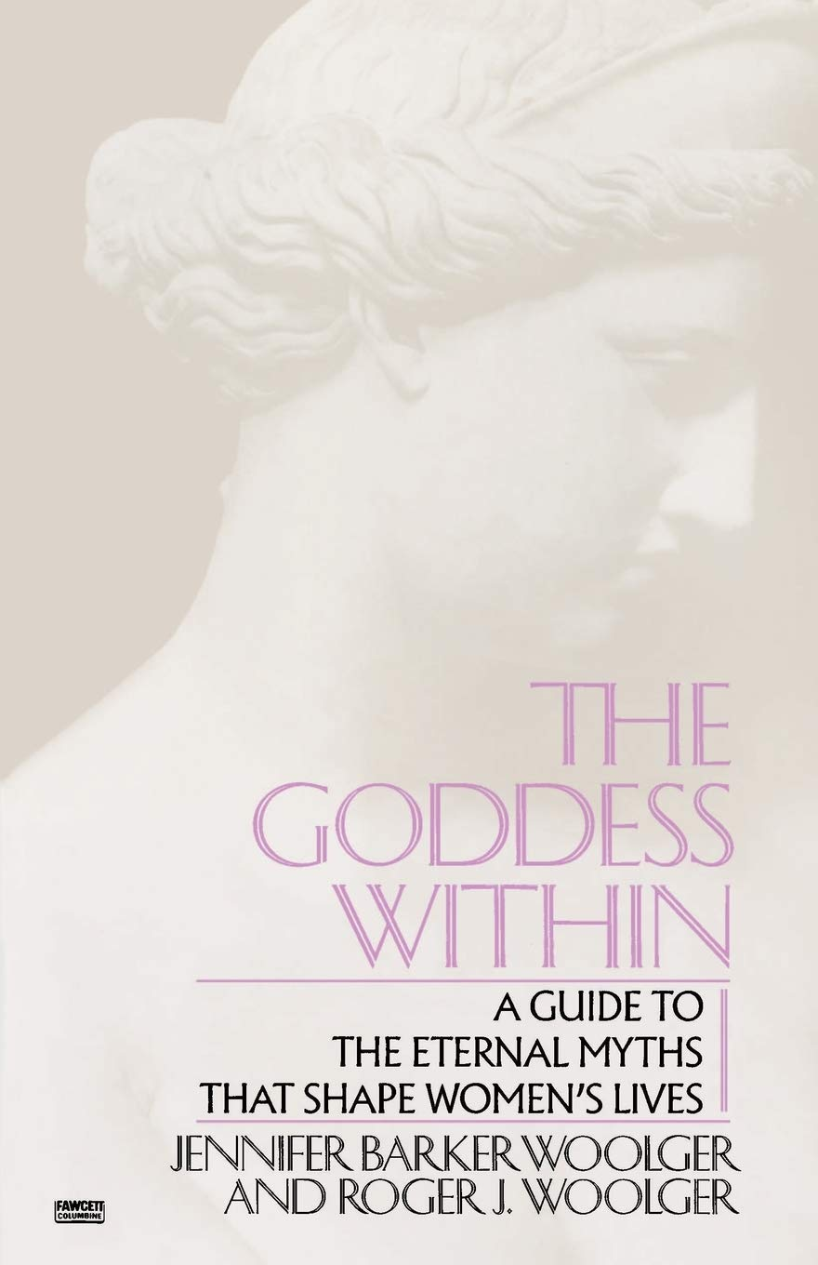
Figure 2 The Goddesses Within

https://fi.wikipedia.org/wiki/Kristoduli

